出國報告（出國類別：其他）

東南亞國家中央銀行研訓中心(SEACEN)
與金融穩定研究所(FSI)舉辦之
「第19屆銀行流動性風險管理區域研討會」

服務機關：中央銀行
姓名職稱：一等專員楊櫻花、袁曼蒂
派赴國家：尼泊爾
出國期間：99年3月6日至 3月12日
報告日期：99年5月31日

出 國 報 告 摘 要
SEACEN與FSI舉辦之「第19屆銀行流動性風險管理區域研討會」於今（99）年3月8日至3月11日假尼泊爾首都加德滿都舉行。計有12國央行，27人參加。主辦單位安排11場研討會，課程由BIS主持，另邀請澳洲、印度、泰國及日本等國講師，分別從監理機關及業者觀點探討金融監理架構及實務方面之議題，以及本次金融危機對流動性風險管理之啟示。
透過研討會及個案研究相互交流，學員分享彼此經驗，並進一步認識巴塞爾銀行監理委員（Basel Committee on Banking Supervision, BCBS）特別強調銀行必須對流動性風險管理建置一個健全之架構，且監理機關須評估其適當性。期能藉由本次金融風暴之教訓，發展維持個體及總體金融穩定之流動性風險管理機制。
本報告謹整理本次研討會內容，包括本次金融危機與流動性風險管理、銀行之流動性風險管理、流動性風險管理為銀行資產負債管理之一環、巴塞爾銀行監理委員會現行流動性風險管理與監理、泰國流動性風險監理實務，並提出心得及建議，期能對我國流動性風險管理有所啟發。

目 錄 | 頁次
壹、研討會內容及目的................................................................................... | 第1頁
貳、本次金融危機與流動性風險管理....................................................... | 第2頁
參、銀行之流動性風險管理.......................................................................... | 第18頁
肆、流動性風險管理為銀行資產負債管理之一環............................ | 第25頁
伍、巴塞爾銀行監理委員會流動性風險管理與監理........................ | 第31頁
陸、泰國流動性風險監理實務..................................................................... | 第47頁
柒、心得及建議................................................................................................... | 第53頁
參考資料............................................................................................................... | 第54頁
附錄：金融資產證券化................................................................................... | 第55頁

壹、研討會內容及目的
- 本次參加學員及課程安排：
      - 本次研討會參加學員來自孟加拉(2人)、柬浦寨(2人)、印度(1人)、印尼(3人)、馬來西亞(2人)、蒙古(2人)、巴布亞紐幾內亞(1人)、菲律賓(4人)、斯里蘭卡(1人)、泰國(2人)、尼泊爾(5人)及我國(2人)等12個國家之央行，總計27人。
      - 課程由BIS金融穩定研究所之Mr. Amarendra Mohan 及Mr. Jeff Miller 兩位先生負責主持，另邀請澳洲Promontory Financial Group Ms. Colleen Cassidy、印度ICICI銀行Mr. G. Srinivas、泰國央行Mrs. Sujaree Monchon及日本Mizuho證券公司Mr. Tetsuo Ishihara等講師，分別從監理機關及業者觀點探討金融監理架構及實務方面之議題及這次金融危機對流動性風險管理之啟示。
- 研討會內容：
      - 本次金融危機發生之原因
      - 銀行之流動性風險管理
      - 流動性風險管理為銀行資產負債管理之一環
      - 巴塞爾銀行監理委員會流動性風險管理與監理
      - 泰國流動性風險監理實務
- 研討會目的：
      - 旨在使學員從此次金融危機瞭解，有效之流動性風險管理與足夠之流動性緩衝資產，對於維持個別金融機構之健全與安全，及整體金融體系之穩定，均扮演著重要之角色。
      - 該研討會亦讓學員進一步認識巴塞爾銀行監理委員會特別強調銀行必須對流動性風險管理建置一個健全之架構；同時，監理機關必須評估其適當性。
貳、本次金融危機與流動性風險管理
「此次危機是信心、資本、信用、消費者及經營需求之危機」
(“It is a crisis of confidence，of capital，of credit and of consumer and business demand”) ~The Financial Stability Plan of the USA (10 Feb 2009)
「也是人道主義之危機」(“Also a humanitarian crisis”)
一、金融危機之源起
二、風險管理之缺失
三、危機之演進及各國政府主要措施
四、冰島金融危機

一、金融危機之源起
2007年8月，次貸危機引爆本次金融危機之整體環境說明：
圖1. 本次金融危機整體環境
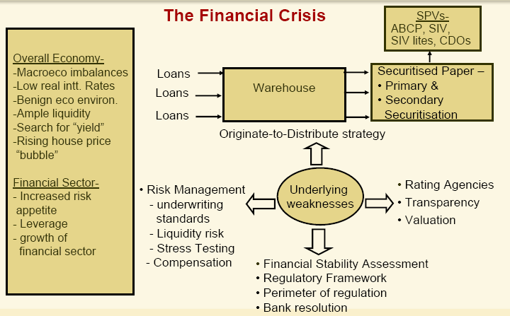
source：“The Recent Financial Crisis: Issues in Liquidity Risk Management”
- 從總體經濟看：
- 有利之經濟環境（全球經濟穩定成長）
- 全球超額之流動性
- 總體經濟不均衡（東方儲蓄過多而西方消費過多）
- 過低之實質利率
- 上升之房價泡沫
- 只尋求獲利之心理

- 從金融機構面看：
  - 增加之風險胃納
  - 槓桿倍數增加
  - 金融機構之大量成長

- 基本之缺失：
- 創始發行策略（貸款經過倉儲式包裝分送）
- 信評之缺失
- 透明度之缺乏
- 會計評價之缺失
- 風險意識降低
- 監理法規鬆弛

歸納言之，從總體經濟面而言，全球經濟穩定成長、全球儲蓄過剩、全球超額流動性、與風險意識大幅下降等大環境因素，構成風暴之遠因；從金融法規制度面而言，全球金融競相自由化，包括利率自由化、金融機構競爭法規鬆綁，促使財務工程創新，加上順景氣循環之會計準則與資本適足要求規定，使金融機構採取順景氣循環之財務槓桿操作等因素，蘊釀風暴之成形；從個體金融機構面而言，房貸證券化過程中，參與金融機構間潛在利益衝突與道德危險問題等，弱化了證券化應有之嚴謹度，加深風暴之嚴重性。

二、風險管理之缺失
(一) 依據IIF(Institute of International Finance) 2009年12月份之調查，流動性風險是風險管理之第2大重要議題，佔61%。
圖2. 金融風暴下之各風險管理議題及比重

(二) 次級貸款內容及其泛濫原因
次級貸款(Subprime Loans)，簡稱次貸，是指金融機構為信用評等較差，指個人信用評等分數660以下(分數範圍為300 ~ 850)，對無法從正常管道取得資金人所提供之貸款，其利率高於一般貸款，並採浮動利率計息，除對借款人有較大風險外，次貸因違約率較高，貸放機構需承擔較一般貸款更高之信用風險。
為刺激經濟，美國聯準會採取極具擴張性之貨幣政策。經過13次降息，到2003年6月25日，美國聯準會將聯邦資金利率從6.5%下調至1%，並一直保持到2004年6月30日。同時，從上世紀80年代開始，美國一些從事房屋貸款之機構，開始降低貸款門檻，不僅將貸款人之收入標準調低，甚至沒有資產抵押也可以得到貸款購買房屋，進而形成比以往信用標準更低之房屋貸款。在利率低到1%、無需擔保、無需頭期款，且房價一路攀升下，房地產市場日益活躍；美國進入21世紀後，採行之寬鬆貨幣政策給消費市場之活躍推波助瀾，加上巨額獲利誘惑驅使，使次貸欣欣向榮。
歷史資料顯示，美國2007年3月次級貸款約1.3兆美元，至2008年中住宅貸款約10.6兆美元，全部貸款約70兆美元，全部債券約70兆美元。

(三) 次級貸款風險移轉－金融資產證券化(見附錄)及擔保債權憑證(CDO)
圖3. 次貸證券化圖示
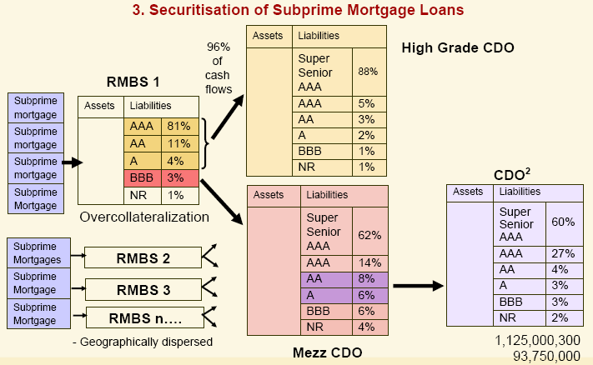
source：“The Recent Financial Crisis: Issues in Liquidity Risk Management”
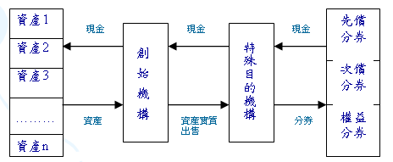
次級順位

優先順位

由於承貸機構貸放後不想全部持有這些貸款合約至到期，收取手續費後，將大部分貸款合約迅速轉售給大型金融機構，尤其是投資銀行，再由其進行證券化處理，發行擔保債權憑證(CDO)。大型金融機構藉由證券化可以將風險細分並轉嫁出去。
除次級房貸，證券化成功經驗隨即擴散到其他非房貸型金融債權，先是汽車貸款、應收帳款貸款、信用卡債權，其後，商業型不動產抵押貸款(CMBS)、學生貸款(student loans)等，只要未來能產生現金收益之債權，都可以成為證券化對象，甚而由市場上購得高收益債券，重新包裝，發行低收益債券，藉以賺取利差為目的者為套利型CDO。
再者，將上述不同類別分券加以組合，再次證券化成多次方之CDO(CDO²，CDO³… CDO^{n})或合成CDO，以達成多角化標的分券投資與降低風險雙重目標。
由於證券化產品利率通常高於定存或是一般公債，故在現今微利時代中，一度成為國際間大行其道之投資商品。然而，隨著美國房市泡沫爆破，次貸違約大幅上升，CDO變成造就全球金融機構大幅呆帳之元凶。

(四) 流動性惡性循環漩渦
圖4. 流動性惡性循環圖示
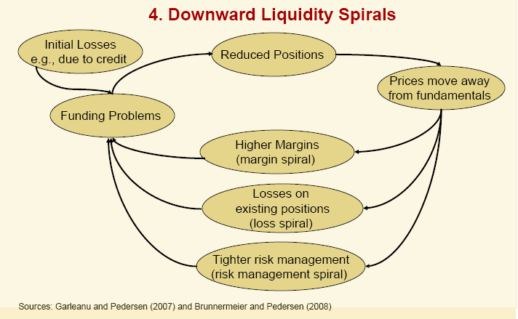
從次級貸款擴張及市場參與者行爲分析，市場中存在大量充裕之資金，以及金融機構之激烈競爭，賦予整個體系具有信用擴張之內在動力。在金融創新、市場樂觀預期和監管真空等因素影響下，又轉化成實際之信用擴張；影響所及，次級貸款市場規模超常增長。
但是，無論金融創新鏈有多漫長及複雜，根本問題在，所有金融資産之最終價值是依賴其最原始資産之價值。一旦房屋價格開始下降，上述過程就會發生逆轉，且會加速逆轉。因此，持有次貸及證券化衍生性商品之金融機構必然出現巨額損失。
實况也是如此。在大量信貸擴張和需求刺激之後，美國房屋供應市場很快飽和，住宅價格在2006年中期見頂回落。同時，大量新型貸款産品度過優惠期，再者利率上升，次貸借款人還款負擔驟升，房價下跌又使借款人無法按原先方式重新融資，次貸違約率迅速上升；在2007年4月至6月達到14％左右。隨著金融機構執行抵押債權，將房屋重新推向市場，更進一步加劇房價下跌。
這意味著次級貸款市場之基礎産品價值嚴重縮水，金融機構出現巨額損失。這些損失發生在以下幾個環節：
1. 銀行持有之衍生性商品信用評級不斷下調，形成評價損失。
2. 銀行在出售證券化資産時通常附有協議，在一定期間出現違約風險，投資者有權向發行者要求賠償或補足擔保品。
3. 金融風暴前，SIVs之資産規模已經高達4000億美元，財務槓桿很高，且資産負債期限不匹配，一旦資産貶值，自有資本很快就會被沖銷，形成銀行之實際損失。
4. 銀行爲沖銷損失，平衡資産負債，不得不低價出售證券化資産。
5. 最後，整個銀行體系就進入信用收縮、流動性緊張之惡性循環，進而波及金融市場之穩定，最終有可能影響實際經濟運行。

(五) 信評機構之角色
圖5. 信評機構調降評等圖示
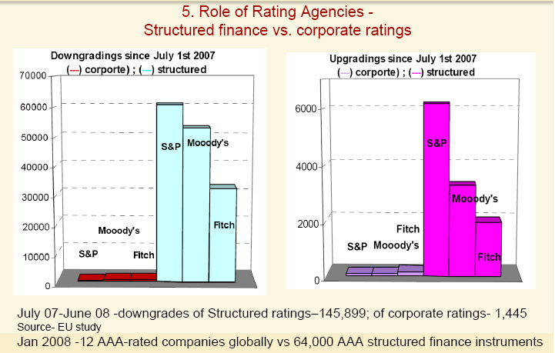
source：“The Recent Financial Crisis: Issues in Liquidity Risk Management”
由圖5所示，從2007年7月到2008年6月期間，信評機構調降145,899個結構型商品評等，計有1,445公司大幅度降級，不僅對市場信心崩壞有推波助瀾效果，且暗示依目前模型評價之商品，在發行當時達到評等標準或是對於違約可能評估是不確實的。因此，金融風暴證明現行信評機構管理制度需要大大改進。

(六)管理薪酬問題
圖6. 全國貸款公司等3位執行長巨額薪酬議題
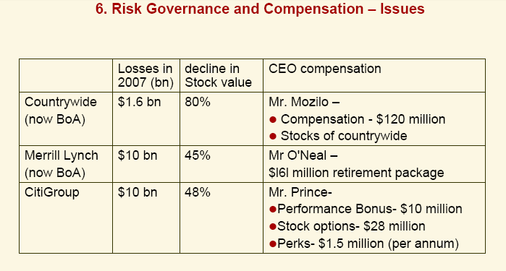
source：“The Recent Financial Crisis: Issues in Liquidity Risk Management”
美國國會監督和政府改革委員會於2008年3月7日舉行聽證會，對圖6所列三位執行長（CEO）之巨額收入細項展開調查。
其中，全國貸款之執行長莫茲羅，2007年薪水加紅利超過四億美元。但公司股價自暴跌80%，公司瀕臨破產邊緣，年損失16億元。且當公司股票不斷下跌時，全國貸款被迫持續買進，但莫茲羅在同時卻出脫手中持股。
歐尼爾擔任美林執行長約四年，2007年10月離職時，共自美林領取一億六千多萬美元。但美林之股價下跌45%，帳面認列損失100億。
前花旗銀行執行長普林斯2007年11月被迫「退休」，卻獲得包括退休金、紅利共一億一千萬美元。但在其「管理」下，花旗之股價下跌逾48%，2007年虧損100億美元。
針對管理薪酬之檢討如下：
1. 政府不反對式的支持金融公司之紅利政策；導致企業高風險、高短期利潤，以及其後之高紅利，結果卻是「利潤私人化、虧損社會化」。
2. 為促進國際合作與協調，金融穩定委員會(FSB)在 2009年 4月制訂一套《穩健之薪酬制度原則》，並在 9月推出有關之《實施準則》；G20會議亦針對薪酬制度提出下列主張：
(1) 金融機構董事會應扮演積極角色，對薪酬制度進行設計、執行和評估。
(2) 金融機構所支付之薪酬包括紅利之安排，應適度反映其所承擔之風險。薪酬支付時機和支付組合，應與風險呈現期間相對應(風險須要長期間才呈現者，薪酬就不應在短期間內支付完畢)。
(3) 金融機構有關薪酬安排之資訊，應明確、完整和即時地公開揭露，使所有關係人包括股東在內，得以執行有效之監督。

(七)影子銀行問題
金融海嘯導致全球經濟恐慌，影子銀行在其中扮演重要角色。影子銀行體系目前仍盛行於金融市場，包括投資銀行、對沖基金、私募股權基金、SIV等投資工具。
過去20多年來，影子銀行藉助政府監管之灰色地帶，在寬鬆之環境裡，使用金融創新及高科技手段發明賺錢機器，迅速攫取暴利。影子銀行之規模及影響力都超越傳統之商業銀行，在金融領域呼風喚雨，最後卻導致全球大災難。
G20高峰會特別強調，各國應修正監理制度，以確保主管機關對整個金融體系，包括受監管之銀行、不受監管之影子銀行、私募資本在內，均有能力辨認和考量總體審慎風險（macro-prudent risks），以限制系統性風險之增加。

三、危機之演進及各國政府主要措施
(一) 危機演進
第1階段：序曲 2007年8月 ~ 2008年3月中
- 美國次貸損失之憂慮擴大漫延成金融壓力，央行注入流動性。
- JP 摩根大通銀行收購有問題之貝爾斯登(Bear Stearns)。英國北岩銀行(Northern Rock)也出問題。
第2階段：雷曼破產 2008年3月中 ~ 9月中
- 流動性及償債問題，特別是高槓桿及問題資產。
- 美國銀行同意收購美林、雷曼破產。
- 美國投資銀行高盛和摩根士丹利（Morgan Stanley），轉型銀行控股公司。
第3階段：全球性信心喪失 2008年9月中 ~ 10月底
- 新興市場之出口及融資亦受影響
第4階段：全球經濟衰退 2008年10月底 ~ 2009年3月中
第5階段：穩定之曙光初現 2009年3月中
- 資產評價、權益及信用市場之改進。

(二) 各國政府
1. 藉由降低利率、準備率、最後貸款者(Lender of Last Resort, LOLR)、換匯交易(Currency Swap)等方式，提供流動性以穩定市場。
2. 收購問題資產。
3. 採用財政政策刺激。
4. 確保貸放之運作。

(三) 我國政府
儘管台灣並非金融風暴之中心，也絕無輕忽信貸危機而起之連鎖效應。我國政府在實質政策方面之一系列措施，包括：
1. 調降存款準備率、調降央行重貼現率、以及擴大公開市場附買回操作。
2. 股市跌幅減半、股票平盤以下不得放空、大幅調降借券及融券之賣出限額，以及國安基金也將適時進場護盤。
3. 政府並對金融市場提出各項輔助政策，以穩定投資信心，包括對營運正常企業融資展延6個月、徹查股市禿鷹，以及對所有金融機構存款採取全額保障措施。
4. 財政政策方面包括修法減稅，調降證交稅(由千分之3調降為千分之1.5，為期半年)、遺贈稅(大降遺贈稅率至10%，改採單一稅率)及發放全國人民消費券(每人新台幣3,600元，合計857億元)，以刺激民間投資。

(四) 國際組織
1. G20：致力於規章、監管方式及全球金融市場運作之改進。
2. FSB：由原聯絡協調各國財金官員而成立之金融穩定論壇（FSF，Financial Stability Forum），更名為金融穩定委員會（FSB，Financial Stability Board），擁有監督銀行與國際市場之實權。
FSB立即頒佈六大工作要點，核心目標是監控金融槓桿與市場之整體風險。
(1) 銀行家薪酬必須反映投資風險，目前盲目鼓勵銀行家涉險之薪酬結構必須廢除。
(2) 避險基金必須揭露金融槓桿，供主管機關評估其負債狀況。
(3) 信用衍生性商品採中央交易所清算交割制度。
(4) 推動廢除依市價評價之會計規則，避免銀行因資產減值而擴大恐慌波動。
(5) 把關不力之信評公司，須接受嚴格監督。
(6) 與國際貨幣基金（IMF）合作預警經濟與金融危機。
3. 巴塞爾銀行監理委員會：致力於強化銀行監理與風險管理，希望透過個體監理與總體監理，改善全球資本與流動性規範。

四、冰島金融危機
(一) 冰島簡介
冰島是北大西洋之一個島國，位於格陵蘭島和英國中間，是全球第18大島，歐洲次於格陵蘭島之第2大島。幾乎建立在火山岩上，大部分不能開發，島上多火山，以「極圈火島」之名著稱，冰島溫泉之數量是全世界之冠，全島約有250個鹼性溫泉，最大之溫泉每秒可產生200升之泉水。
- 總面積10萬3千平方公尺，總人口約32萬人。
- 2007年國民生產毛額200億美元。
- 2007年國民平均所得為64,548美元，為全球第4高。(我國為17,154美元)。
- 依據聯合國開發計畫署公佈之2007年人類發展指數（HDI Human Development Index），冰島為人類發展指數最高之國家。HDI之統計項目包括平均年齡、成人識字率、人均壽命、國民生產總值等。
- 為採用浮動匯率之全球最小經濟體。

(二) 發展背景
冰島經濟原來主要依靠海洋漁業。經政府近年來進行多元經濟改革後，以「漁夫變銀行家」之金融神話聞名。2000年前該國銀行為國有，運作似公部門，效率不佳，經私有化改革，前3大銀行(Kaupthing，Landsbanki和Glitnir)佔全體銀行之85%。2006年3月，Kaupthing銀行之首席經濟學家強森發表一篇「冰島經濟奇蹟：錢從哪裡來」之報告。在該報告中，強森指出7個冰島經濟奇蹟之背後原因：
1. 1990年代中期以來之經濟自由化奏效。
2. 與歐洲整合。
3. 人口結構年輕與相對其他歐洲國家更長之工作時數。
4. 運作良好之退休金系統，可用來投資國內外商品。
5. 成功投資銀行業，扶植國內企業發展。
6. 便宜之世界資本匯入。
7. 冰島開始向海外擴張，尋求更大經濟規模。

(三) 危機產生及過程
1. 高利率吸引各國投資湧入。
圖7. 冰島前3大銀行巨額外匯融資及收入
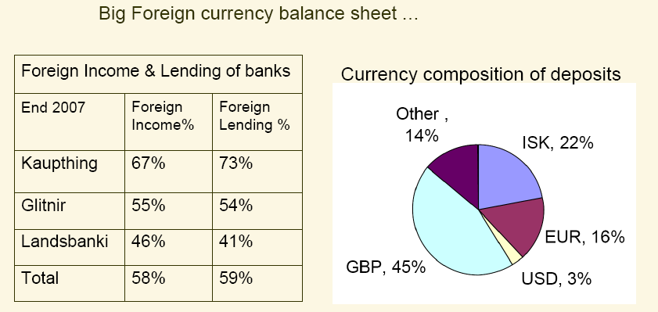
source：“The Recent Financial Crisis: Issues in Liquidity Risk Management”
冰島前3大銀行靠著借貸融資擴大資產，銀行業多投資在高風險之領域，加上銀行業在經濟中所占比重過大，國家經濟體小，冰島貨幣又是規模最小之獨立貨幣，使得冰島金融市場極容易受到國際金融市場動盪之波及。
冰島通膨高居不下，為抑制通膨，冰島央行之策略就是不斷透過調升利率來抑制通貨膨脹（理論上，利率調升後，可以使得國內經濟降溫，進而抑制通貨膨脹）。但是因為利率不斷上升，冰島卻成為國際投資人眼中非常適合利差交易（carry trade）之對象，透過在利率便宜國家（例如日本）借錢來投資冰島，賺取高額利息。熱錢滾滾而來，結果導致通膨惡性循環。
2. 幣值劇烈波動
高利率引發國際投機資金，國內需求調控失效，促使冰島克朗持續升值，2008年又因國際金融危機影響，大幅貶值。因其資產多以外幣計價，借貸消費還款增加，購買力下跌。
3. 三大銀行，緊隨著2008年9月15日雷曼破產，2周內先後破產，由政府接管：
(1) 2008年9月29日第3大銀行Glitnir銀行收歸國有
(2) 2008年10月7日接管第2大銀行Landsbanki銀行
(3) 2008年10月8日接管第1大銀行Kaupthing銀行
4. 2008年10月6日總理承諾人民之存款將得到政府擔保。
5. 政府接管銀行，凍結海外儲戶之取款服務，英德也相對宣布凍結該國資產。

(四) 冰島危機分析
1. 國家類似對沖基金，完全自由化，高度擧債，高槓桿操作
華爾街日報對冰島評論：「世界最大之對沖基金（hedge fund）之一剛剛爆掉。它的名字叫冰島。」。
冰島自1990年代中期以來，進行一連串經濟自由化之措施。1993年，加入歐洲經濟體後，讓冰島可以不受限制的進入西歐各大市場；但也讓冰島必須解開原本對貨物、服務、勞動力和資本之管制。直到1995年，冰島完全取消長、短期資金進出之限制；另外，冰島政府也降低稅率，刺激經濟發展。1990年代末期，又陸續進行國營銀行之私有化，直到2003年完成。
冰島，除利率控制在央行手中，其餘完全開放，加上高利率引來熱錢！「鱈魚債券」(code bond)越堆越高，也讓冰島藉金融快速擴展經濟領土。
同時，冰島之金融業慣用高槓桿財務操作，以借來之低利資金從事報酬率很高之衍生性金融商品交易，但這次金融風暴後，過去獲取之高額報酬消失外，可能本金都消失。
2. 人民過度樂觀心理
冰島人民被自己之成功所蒙蔽，過分樂觀。由於大家對於未來景氣一片看好，不斷的從銀行借款來從事消費，個人借貸方面每年都有高達70%成長，股市也有3倍以上漲幅。
3. 央行未扮演應有之角色
冰島央行專業不足、無法適度監管又導入錯誤利率政策，抗通膨政策失控！不斷升息，反導致惡性循環。此外，任由銀行負債雪球越滾越大，銀行監管也失策！無視信用流動問題之警訊，當銀行不得不提出短期貸款要求時，央行未扮演最後融通者角色，其不合時宜之講話又導致鄰國報復；由於主權評等下調，貨幣貶值，貸款合約更遭催付。
4. 自食金融風暴惡果
冰島貨幣克朗早期因外資大量需求而造成升值，使得冰島企業也樂於享受升值好處，大量借款來購買外國公司。
在冰島人以債養債惡性循環之下，使冰島總負債比率高達DGP之3.5倍之高，超越負債累累之美國。
冰島央行為了抑制外來投資所引發的通貨膨脹，並支撐冰島貨幣，不斷調升利率。但高利率政策卻吸引了投機者不斷搬錢來套利，惡性循環之下加速了此次金融風暴。

參、銀行之流動性風險管理
一、流動性風險之關鍵概念
- 何謂流動性風險
二、流動性風險管理架構之要素
- 公司治理與組織結構
- 測量、監測和控制流動性風險
- 報告和信息揭露
三、對流動性危機之反應

- 流動性風險之關鍵概念
流動性風險係指商業銀行雖然有清償能力，但因無法及時（或以合理價格）獲得充足資金，以應付資産增加或支付到期債務之風險。
      - 流動性風險如不能有效控制，將有可能損害商業銀行之清償能力。
      - 流動性風險可分爲融資性和市場性。
      - 融資流動性風險，係指銀行無法在不影響日常經營或財務狀況之情況下，及時有效滿足資金需求之風險。
      - 市場流動性風險，係指因金融市場深度不足或動蕩不安，銀行無法以合理之市場價格出售資産以獲得資金之風險。
- 流動性風險管理架構之要素
完整之流動性風險管理架構，如圖8所示，應包含以下要素：
      - 健全的公司治理與組織結構
      - 測量、監測和控制流動性風險
      - 報告及信息揭露
圖8. 流動性風險管理架構要素圖示
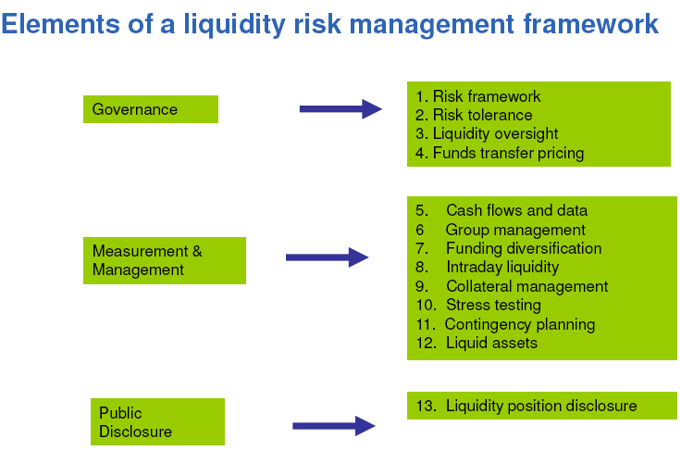
Source: “Liquidity Risk Management: A Practitioner’s Perspective”
- 健全的公司治理與組織結構
1. 風險架構
(1) 健全的流動性風險管理組織架構
圖9. 流動性風險管理組織架構
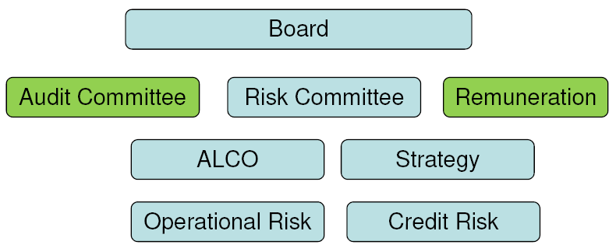
Source: “Liquidity Risk Management: A Practitioner’s Perspective”
(2) 充足之流動性
(3) 未受限制之高品質流動資產
(4) 壓力事件引起之資金損失
(5) 隨時監督及評估流動性風險管理架構和部位
2. 流動性風險承受能力
(1) 存續期間－採用資金期距缺口報表衡量
(2) 籌資成本－採盈餘風險值 (“Earnings at risk”)衡量
(3) 資產負債表－衡酌受到之限制及籌資計畫
(4) 風險承受能力之陳述案例，例如：
- 確保銀行隨時均達到銀行信用評等為A之目標
- 確保銀行之借貸能力維持高於正常營業情況下30％之借貸能力
- 確保該銀行流動性維持30天期之存續水準
- 確保至少60%銀行資產來自長期融資及資本
3. 流動性監控
4. 資金移轉計價(Fund Transfer Pricing, FTP)
攸關銀行成本，包括信用風險、利率風險、流動性風險及作業成本等，透過真實資金成本與獲利來源之評估，有助於部門績效管理之客觀性、產品合理定價及顧客價值衡量。
- 測量、監測和控制流動性風險
1 現金流入及流出
(1) 預測在一定期間所有財務報表表內及表外項目之現金流量
(2) 問題和挑戰包括：
- 缺乏歷史數據資料庫
- 因加入衍生性商品、表外項目及未受限制資產，使分析變得更複雜
- 資產及負債之行為不易分析
2. 集團流動性管理
(1) 必須考量法律、業務和監管上，可能之障礙
(2) 合法個體及營業範圍
(3) 採集中或分散之財務管理
(4) 貨幣兌換問題
3. 融資管道分散
4. 日間流動性
(1) 考量支付義務
(2) 考量正常及有壓力之情境
5. 擔保品管理
(1) 積極之擔保品管理
(2) 擔保及抵押之資產
(3) 法律個體和實體同樣重要
6. 壓力測試
(1) 識別和評估潛在之現金流量情況
(2) 測試之期間範圍
(3) 測試之情境範圍
(4) 將成果納入流動性架構和緊急應變計畫
(5) 確保符合風險承受能力
7. 緊急應變計畫
(1) 列出解決流動性危機之緊急應變計畫
(2) 壓力範圍應涵蓋不同程度之危機
(3) 各種危機程度之負責層級及責任分配
(4) 觸發問題及情況加劇時之應變程序
(5) 明定陳報流動性管理訊息和每個階段危機報告
(6) 測試緊急應變計畫
(7) 檢討緊急應變計畫
8. 流動資產
(1) 確保持有高品質之流動資產
(2) 流動資產應能避免發生資金損失
(3) 無法規或運作上之障礙
(4) 以澳洲為例，其所定義之高品質流動資產包括：
- 現金
- 可與央行承作附買回交易之證券
- 投資等級之銀行票券及存單
- 2個營業日內可轉換之同業存款
- 澳洲整體審慎監管當局認可之其他證券
- 可於受到壓力之私人市場隨時出售或作為抵押之高品質資產
- 可作為央行公開市場操作之擔保品
- 大部分幣別之國家主權債券可作為流動資產
(5) 巴塞爾銀行監理委員會之定義(2009年12月)：
- 廣義：係指可以迅速轉換現金而價值沒有或僅有些微損失之高品
質資產。
- 狹義：現金；中央銀行準備金和高品質主權債券
- 有擔保債券
- 報告及信息揭露
1. 應定期或於必要時，提供管理階層及主管單位流動性之報表
2. 流動性部位揭露
銀行應公開定期揭露其穩固之流動性風險管理架構和流動資金狀況，讓市場參與者做出明智之判斷來。範例表如下：
圖10. 銀行資金期距缺口報表範例
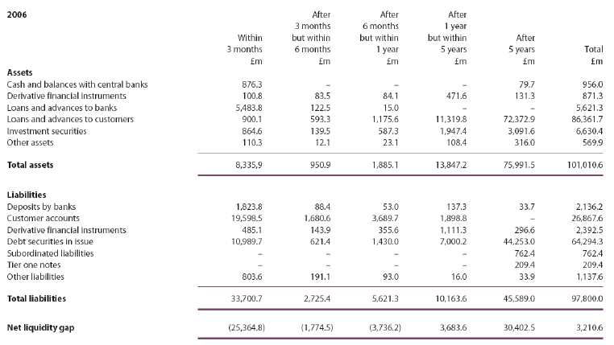
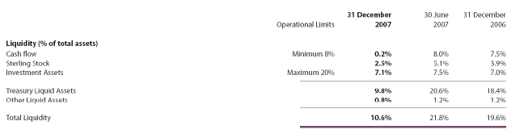
Source: “Liquidity Risk Management: A Practitioner’s Perspective”

- 對流動性危機之反應
      - 增加銀行流動性資產
      - 分散存款來源
      - 改變資產負債表結構
      - 集中焦點於流動性結構
      - 以策略方法管理資產負債表
      - 對監管之必要事項做出決策

肆、流動性風險管理是銀行資產負債管理之一環
一、資產負債管理
二、流動性風險管理基礎建設及工具
三、流動性風險壓力測試
四、市場危機發生時之流動性風險管理
一、資產負債管理
資產負債管理包含流動性風險及利率風險之管理，早期流動性風險僅指無法籌資應付到期之支付義務，現則包含單一銀行及系統性危機。
- 銀行之流動性和償付能力
1. 具備流動性和償付能力
2. 具備流動性但無償付能力
3. 具備償付能力但無流動性
4. 不具備流動性和償付能力
5. 市場危機使流動性風險大增，尤其償付能力低之金融機構為規避風險可能導致更高之流動性風險
- 管理流動性像走鋼索
1. 持有較多現金及流動資產
(1) 遞延盈利
(2) 限制長期投資能力
(3) 報酬次佳化
2. 持有較少現金及流動資產
(1) 無法應付突如其來之要求
(2) 可能導致對系統之信心侵蝕
(3) 銷售可能引發資產賤價拍賣
- 流動性風險管理策略
1. 及時及正確資訊是任何健全風險管理之必要要素
2. 流動性風險管理策略
策略 | 資產負債規模 | 方法
負債 | 不變 | 在存款被提領時，吸收新存款
資產 | 縮小 | 出售投資償還借支
混合 | 部分減少 | 存款增加及資產證券化
- 流動性風險關鍵性考慮點
1. 流動資產取得之難易度
2. 對波動性大資金來源之信任度
3. 存款歷史趨勢之穩定度
4. 市場聲譽
5. 存款之最大波動度
6. 資金來源分散程度
7. 到期資產之品質
8. 未動用額度之可用性
9. 緊急應變計畫
10. 資產組合
11. 緊急應變負債

二、流動性風險管理基礎建設及工具
(一) 流動性風險組織架構
圖11. 流動性風險組織架構
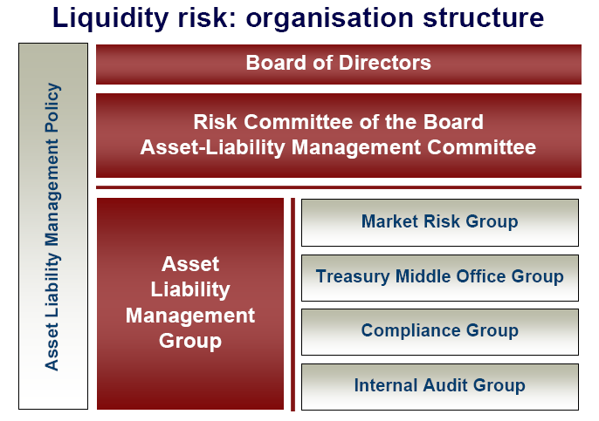
Source: “Liquidity Risk Management as part of bank-wide ALM”

- 資產負債管理政策
(1) 正式經董事會批准之文件
(2) 明列各項限制層級
(3) 明定各層級及營業管理之限制授權結構
- 資產負債管理委理會(Asset Liability Management Committee, ALCO)之組成及角色
(1) ALCO應含高階管理人員
(2) 負責評估流動性缺口及向董事會做出建言
(3) 定期檢閱現金流量及監視資產負債管理
(4) 定期檢討壓力測試及提供流動性管理策略

(二) 流動性管理工具
- 靜態流動性期距缺口報表
(1) 有關於資產、負債及表外項目依契約及行為模式到期日置於不同期限區間。
(2) 未來時間較大缺口雖易管理，惟須密切注意短期間缺口。
- 動態流動性期距缺口報表
(1) 除目前資產負債項目外，另加入未來將增加之負債與資產、季節因素及投資之成長。
(2) 據以擬訂配合公司計畫之流動性策略。
- 流動比率
(1) 短期比率：流動資產 / 對短期負債
(2) 長期比率：放款 / 核心存款
(3) 結構性比率：放款 / 總資產
(4) 或有負債比率：保證承諾比率
- 壓力測試及情境分析

(二) 監管範圍
- 經由分析現金流動預測，ALCO可密切監管短中期之流動性部位。
- 根據資源籌集 / 展期達成嚴謹控制現金之流入及流出。
- 密切監測大型負債。
- 檢討或有負債，評估其對流動性之影響。
- 評估和監測衍生性金融商品暴險對流動性衝擊。

三、流動性風險壓力測試
(一) 壓力測試
- 各種情境模擬是對未來最好之預備
- 涵蓋本身及市場壓力情境
- 依嚴重程度分別訂定情境
- 考慮各種參數絶對及相對改變
- 考慮各種情境組合之假設
(二) 風險容忍極限
- 各情境之容忍極限及與其與盈虧之關係
- 應經董事會批准
- 每年至少應檢討一次
- 設置壓力對盈虧影響之容忍限度，並應定期衡量及報告ALCO / 資深管理階層
- 當到達設定界限時，應啟動正確之糾正行動
- 當違反容忍極限時，應立即通知風險管理委員會和董事會
(三) 流動性緊急應變計畫(Liquidity Contingency Plan, LCP)
- LCP應符合當前預期，及將來之意外現金流量及抵押品需求，又不影響正常運作或財務狀況
- LCP涵蓋資產與負債策略
- 應變計畫之資產應具流動性的，並須以時間區隔必要之銷售計畫
- LCP啟動和程序應有說明文件
- 明辨緊急應變計畫觸發點
(四) 例舉緊急應變計畫之觸發點
- 流動性資產減少已低於門檻水平
- 短期間內存款之提領超過設定水準
- 銀行信用評等降級
- 銀行股票價格下跌幅度超出指標
- 銀行承作工具之信用利差擴大

- 市場危機發生時之流動性風險管理
      - 保持流動性過剩超過設定門檻
      - 以壓力體驗增強緊急應變計畫
      - 檢討原訂之壓力忍受限度
      - 考量整個組織，包括法律實體、企業和通貨等，以評估流動性風險及資金需求
      - 以集團構面為基礎監控流動性
      - 校準集團資產負債管理政策
      - 以集團流動性來考慮流動性資金提供
伍、巴塞爾銀行監理委員會流動性風險管理與監理
一、背景說明
二、流動性風險衡量、標準及監控之國際架構
三、國際主要銀行公會對諮詢文件之建議
一、背景說明
《新版巴塞爾資本協定》所涵蓋之風險項目包括信用風險、市場風險與操作風險，係銀行為盈利之目的所必須承擔之直接風險；相對於直接風險，國家風險、流動性風險、法律風險等則為銀行從事金融業務所不可避免之間接風險。以流動性風險為例，銀行在增加成本或資產價值發生損失時，得以即時滿足客戶流動性之需求。因此銀行一旦發生嚴重流動性危機，即有可能導致銀行破產倒閉，因此流動性風險之控管攸關銀行安危存亡。
1997年之亞洲金融危機，泰國、馬來西亞、印尼、菲律賓等國家均發生因客戶擠兌而引發之流動性危機，最後導致大批銀行倒閉。因此，在《新版巴塞爾資本協定》風險計提架構下，有關流動性風險之處理方式，仍有未盡充分之疑慮。
對於風險未全面涵蓋之疑慮，巴塞爾銀行監理委員會於2006年底成立流動性工作小組（Working Group on Liquidity, WGL），開始檢視會員國家之流動性風險監理實務，包括評估監理機關所用之方法及工具，以衡量銀行如何管理金融市場所引發之流動性風險。
該流動性工作小組歷次發布之流動性管理版本：
（一）2008年2月公布「風險管理：管理與監理之挑戰」（包括2007年亞洲金融危機得到之啟示）。
（二）2008年9月公布「健全流動性風險管理與監理之準則」。
（三）2009年12月提出「流動性風險衡量、標準及監控之國際架構」諮詢版本(簡稱CD165)，2010年4月16日前接受國際間諮詢，再發布確認版本。

二、流動性風險衡量、標準及監控之國際架構
2007年金融危機以來，巴塞爾銀行監理委員會亟思提升銀行流動性風險管理架構，為強化相關方面之監理，巴塞爾銀行監理委員會特別著眼於提高國際間業務活絡銀行之承受力並提高國際間流動性風險管理之一致性，因此2009年12月提出「流動性風險衡量、標準及監控之國際架構」諮詢版本(簡稱CD165)，就跨國銀行流動性風險管理之標準與監理機關對個別銀行之監控工具，於2010年4月16日前接受國際間之評論。
- 流動性標準
1. 流動性覆蓋比率（Liquidity Coverage Ratio, LCR）
（1）目的
確保銀行持有足夠且未受限制之高品質流動資產，在監理機關指定壓力情境下，得以轉換現金存活至30天，使監理機關或管理階層有時間採行妥適行動處理該銀行。
（2）定義
（a）高品質流動資產存量 / 30天內淨現金流出≧100﹪
（b）高品質流動資產之存量，能覆蓋30天內之淨現金流出量，或30天內之淨現金流出量小於0
（3）短期流動性壓力情境，包括該銀行特有的狀況及整體市場的系統性流動性壓力，例如：
（a）金融機構之信評下調3個級距
（b）部分零售存款流失
（c）喪失無擔保批發融資能力及保障短期資金來源之下跌
（d）市場波動造成擔保品品質下降或衍生性商品暴險部位潛在損失，需要擔保品折價或徵提額外擔保品
（e）客戶隨時要求動用金融機構已承諾但未動用之信用與流動性額度
（f）為減低商譽風險，須融資以因應非契約性負債，而造成資產負債之增加
（4）本比率包含兩個組成分：
A.在壓力情境下，高品質流動資產存量之價值（分子）
（a）狹義而言，高品質流動資產與相關之市場須具備幾個特性：
  - 較低之信用與市場風險
  - 價格容易取得且明確
  - 與風險性資產相關性低
  - 資訊透明
  - 市場需活絡且具規模
  - 市場需存在，即買賣資產時可取得參考價格
  - 市場集中度較低
  - 一旦發生系統危機時，市場傾向轉而持有特定類型的資產
可為100﹪流動資產者需占所有流動資產之5成以上包括：
  - 現金及央行準備金
  - 政府、央行、其他公營機構部門，國際貨幣基金（IMF）、歐盟執委會（European Commission）等機構發行之合格市場證券，惟須符合幾項條件：
⬥ 在BaselⅡ標準法下之風險權數為0
⬥ 深化之附條件交易市場
⬥ 非由銀行及非金融機構發行
  - 該國政府或央行以國內貨幣發行之債券
（b）廣義而言，包括：
資產項目 | 流動資產折價率(haircut)
1. 合格公司債，具外部評等AA級以上信評 | 20﹪
2. 合格公司債，具外部評等A-至AA-級以上信評 | 40﹪
3. 合格資產擔保債券，具外部評等AA級以上信評 | 20﹪
4. 合格資產擔保債券，具外部評等A-至AA-級以上信評 | 40﹪

B. 現金流量之計算（分母）
在假設的壓力情境下，一定期間內之預期資金流出減去預期資金流入，即淨累積流動性期距部位。
B-1. 現金流出
（a）零售型存款（retail funding outflow）之流出
項 目 | 30天流失率  至少須假設
1. 穩定存款：  (1) 受存款保險保障存款  (2) 存款人與存款銀行間之關係，不僅限於單純存款業務  (3) 屬交易性質帳戶之存款 | 7.5﹪
2. 不穩定存款：  未受存款保險保障之存款、大額個人存款、可迅速提取之存款及外幣存款等 | 15﹪

（b）無擔保批發性資金（unsecured wholesale funding）之流出
項 目 | 最低流失率假設
1. 來自小型企業客戶之穩定資金 | 7.5﹪
2. 來自小型企業客戶之不穩定資金 | 15﹪
3. 非金融企業、政府、央行及公營企業因營運所需而存入的存款，且未受存款保障的部分 | 25﹪
4. 非金融業的企業客戶，且非因營運所需而存入的存款 | 75﹪
5. 其他法人機構之存款 | 100﹪

（c）有擔保品資金之流出
項 目 | 流失率假設
1. 來自法人機構之資金，因有擔保品而到期後仍可續作者 | 0﹪
2. 除上述1項以外資金 | 100﹪

（d）已承諾而尚未動用之信用與流動性援助，所需持有的流動性資產比率分別為：
已承諾而尚未動用 | 流動性資產比率
1. 零售型客戶信用與流動性援助 | 10﹪
2. 非金融業公司戶信用與流動性援助 | 10﹪
3. 非金融業公司戶流動性援助 | 100﹪
4. 金融業之信用與流動性援助 | 100﹪

B-2. 現金流入
項 目 | 流入率
1. 來自零售型客戶之資金 | 100﹪
2. 30天內到期之附條件交易產生之應收款 | 100﹪
3. 其他金融機構提供銀行之授信額度與流動性(因危機發生，其他金融機構將以保有自有資金為優先，故為0%) | 0﹪

2. 淨穩定融資比率（Net Stable Funding Ratio，NSFR）
（1）目的
規範金融機構最低可使用之穩定資金來源，俾促使銀行增加1年以上之中長期資金，以提升其長期流動性之因應彈性。
（2）定義
可使用之穩定融資金額 / 所需之穩定融資金額 > 100﹪
（3）可使用之穩定融資金額，包括：
（a）資本
（b）到期日大於1年之優先股
（c）有效到期日大於1年之負債
（d）穩定無到期日存款及1年以下之定期存款，即使在特殊壓力事件下仍能存在該金融機構一段時間
（4）可使用之穩定融資金額（資金來源）
項 目 | 適用權數
1. 第1類資本及第2類資本  （現行巴塞爾銀行監理委員會發布之全球性資本規範） | 100﹪
2. 第2類資本以外之優先股，其有效到期日為1年，或1年以以上 | 100﹪
3. 有效期限在1年以上之其他負債 | 100﹪
4. 穩定之無到期日零售存款與剩餘期限在1年以下之定期零售存款 | 85﹪
5. 較不穩定無到期日零售存款與剩餘期限在1年以下定期零售存款 | 70﹪
6. 非金融業者提供之無擔保批發資金、無到期日與剩餘其現在1年以下之存款 | 50﹪
7. 其他非屬上列項目之負債或權益項目 | 0﹪
（5）所需要之穩定融資金額（資金運用）
項 目 | 適用權數
1. 現金  2. 剩餘期限在1年以下之有價證券  3. 貸放金融同業之放款且剩餘期限在1年以下 | 0﹪
4. 由各國政府、央行、BIS、IMF、EC、地方政府等發行之未受限制具市場性之債券，其風險權數為0且剩餘期限在1年以下 | 5﹪
5. 評等AA級以上，到期日1年以上，且在活絡市場交易之未受限制之公司債券（或資產擔保債券） | 20﹪
6. 黃金（可能因其價格比較波動）  7. 評等A-級以上，到期日1年以上，且在活絡市場交易之未受限制之股票及公司債券（或資產擔保債券）  8. 對非金融業者之放款，剩餘期限在1年以下者 | 50﹪
9. 對零售客戶之放款，剩餘期限在1年以下者 | 85﹪
10. 其他資產 | 100﹪
表外項目 | 適用權數
1. 附條件可撤銷與不可撤銷之授信承諾及提供流動性之未動用餘額 | 10﹪
2. 其他或有負債（包括可撤銷之授信承諾與流動性、保證責任及信用狀責任） | 各國裁量

- 監督工具
1. 契約性期距缺口（contractual maturity mismatch）
  - 目標
依契約約定，在定義之剩餘期間內資金流入與資金流出之差距，顯示銀行在未來每一剩餘期間潛在之流動性需求。
  - 定義與實際應用
依到期日期間別，匡計契約約定之現金及證券之資金流入與流出，到期日可分為隔夜、7、14天；1、2、3、6月；1、3、5年及5年以上。
  - 假設
    - 資產應以最後到期日申報，負債則以最早可能流出日申報，不確定到期日、買回條款、賣回條款或可延長發行等之契約性現金流量，應以最早可能付款日申報。
    - 資產無新承作之契約，負債無到期續約情形。
  - 運用
    - 銀行申報無任何假設之原始資料予監理機關，俾供其以該等標準契約化之資料，作跨機構間比較。
    - 依據健全流動性風險管理與監理準則，銀行基於持續經營行為，分別以正常情況與壓力情況下執行期距缺口分析。惟若改變經營模式，監理機關應要求銀行提出更新之期距缺口報表，以評估對審慎監理之影響。
    - 銀行應說明如何彌補內部產生之期距缺口並解釋所使用之假設與契約性缺口間有何差別。監理機關並應瞭解這些說明且評估其籌資計畫之可行性。
2. 籌資集中度
（1）目標
確認重要批發型資金之來源，因為此項資金若被提領，將引發流動性危機。
（2）定義
（a）來自每個重要交易對手之資金 / 銀行資產總額
（b）來自每個重要產品或工具之資金 / 銀行資產總額
（c）依重要貨幣別，表列資產及負債項目
- 分子視交易對手、產品及工具之集中度而定，銀行及監理機關應該監督融資暴險之絕對比率及集中度增加之情形
- 重要交易對手係指單一對手或單一集團提供銀行負債總額1﹪以上
- 重要產品或工具係指單一產品/工具或一組產品/工具總計金額占銀行負債總額1﹪以上
- 重要貨幣係指單一貨幣負債占銀行負債總額1﹪以上
（3）時間區隔（time bucket）
以上量化工具應以低於1個月、1-3個月、6-12個月及12個月以上之剩餘期間申報。
3. 可使用未受限制資產
（1）目標
本項工具提供監理機關有關銀行可使用未受限制資產之品質與特性，包括幣別與存放地點。
（2）定義
本項工具可作為次級市場融資擔保品或央行常備機制之合格擔保品。
（a） 次級市場融資擔保品：銀行申報可使用未受限制資產之金額，種類與存放地點，得作為次級市場借款之擔保品，或事先議定價格或以合理成本之現行標準折價。
（b） 央行常備機制之合格擔保品：應為央行所接受且尚未使用之擔保品。
（3）運用
本項工具因未掌握交易擔保品之折價，或系統事件或特殊事件導致貸放政策之改變，可能因此提供錯誤資訊，而錯估本量化工具之預估貨幣價值。為改善此情形，應以到期日期距缺口及其他資負表資訊以為補充。
4. 市場相關監督工具
（1）目標
監督銀行潛在流動性困境時， 即時性之市場數據，可作為早期預警指標。
（2）定義
監督銀行潛在流動性困境時，可依下列指標：
（a）整體市場資訊
- 監理機關可監督主要市場之絕對水平與趨勢，且須考慮其對金融部門與專業銀行之影響，在評估銀行融資計畫之假設也非常重要。
- 監督之市場資訊，包括股價、債券市場、外匯市場、商品市場及特殊商品相關指數。
（b）金融部門資訊
追蹤整體金融部門是否反映市場趨勢，包括股市、債市資訊。
（c）專業銀行資訊
市場對特定機構是否喪失信心或其有特定風險，可用資訊包括股價、CDS價差、貨幣市場交易價格、債票券到期續發情形、不同期間籌資價格、金融債券或次順位債券在次級市場之價格或收益率。
（3）實務運用
縱使資訊容易取得，但是正確詮釋也很重要。例如同樣之CDS差價，因市場之不同，風險也不一樣。一旦資料變動導致流動性之衝擊，因不同流動性提供不同之資訊，市場參與者亦有不同之回應。
- 標準與監督工具之運用
1. 計算與申報頻率
持續使用以上量化工具協助監督控管流動性風險，銀行也須符合法定要求。該等量化工具至少每月申報，監理機關亦可要求按周或按日申報。申報之時間落差盡量縮短，最好不超過2個禮拜。
2. 應用之範圍
量化工具應以合併基礎應用在國際業務活絡之銀行，亦可適用於其他銀行或部分國際業務活絡機構，以確保國內銀行與跨國銀行間更具一致性。
3. 幣值之整合
儘管期待以合併基礎整合標準並且以同一貨幣申報，監理機關與銀行均應瞭解每一主要貨幣之流動性需求。流動性覆蓋比率中，流動性資產池中之貨幣應與銀行營業之需求相同。即使某些貨幣平時有高度之轉換性，但是監理機關及銀行不應假設其在壓力情況下，該等貨幣間仍得以轉換。
4. 量化工具之公開揭露
量化工具之資訊，尤其是標準部分，必須透明化且公開揭露，法定揭露之標準應與揭露資本部位一樣。揭露之資訊應包括該等量化工具之價值與程度、量化工具要素之規模與組合，以及支撐量化工具之驅動力等。量化之資訊應支持原己提供之數字資訊。
三、國際主要銀行公會對諮詢文件之建議
巴塞爾銀行監理委員會2009年12月提出之「流動性風險衡量、標準及監控之國際架構」諮詢版本(CD165)，截至2010年4月16日前接受國際評論，共計收到273份來自世界各國之意見。巴塞爾銀行監理委員會表達感謝，並表示這些意見肯定對今年底將公布之修正版有所幫助。以下僅摘述其中三大銀行公會所提之回應意見，並敘明該諮詢版本(CD165)對貨幣政策操作之可能影響。
- 國際銀行公會聯盟(International Banking Federation, IB Fed) 之回應意見
1. 摘述
- 原則歡迎，但仍提出建言。
- 質疑所用量化標準過於嚴格，而且全體適用齊一規定並不妥適。
- 強調協調報表標準之重要性，建議發展跨國流動性架構。
- 建議審慎考量新流動性衡量方式之衡量標準，藉以避免順景氣量化工具可能損害銀行能力，使其難以執行傳統且重要之金融中介功能。
2. 分項建議
- 宜考量可能影響消費者與企業融資之總體經濟衝擊。
- 應逐步採行；要考量此等改變在不同實施階段對市場之衝擊。
- 以衡量流動性風險之特定壓力情境做為最低之全球標準，過於極端化。尤其，淨穩定融資比率應重新訂定衡量標準，以反映一年期間「正常營運」之市場狀況，甚至是採用一個溫和的壓力測試情境，而不是極端之「尾端」事件情境。
- 主張採用更具彈性之「遵循或解釋」之處理方式，決定銀行得否依據其整體流動性風險管理計畫，以具有充足融資流動性。
- 主張擴大資產定義，包括一些例來在壓力情境下一直具有流動性之資產，但同意可採用適當之折價。
- 對報表適用範圍應作更清楚說明
- 大眾揭露要件之影響相當深遠，其施行應僅限於量化資訊。
- 美國銀行協會(American Bankers Association, ABA)之回應意見
1. 摘述
- 認同增進國際業務活絡銀行因應流動性壓力之彈性，以及提升國際流動性風險監理之一致性。
- 支持量化流動性標準，提升跨國流動性法規之一致性。
- 認為該諮詢將對總體經濟及市場造成衝擊。
2. 分項建議
- 強烈建議應研討各類監理改革對總體經濟與市場之綜合衝擊。最好在量化衝擊研究後，參考銀行意見，再訂定實施期間、如何逐步採行、或轉換期間；甚至建議對量化衝擊研究結果及較為仔細之流動性方案，發布第2份諮詢文件。
- 認為流失率(run-off factors)應考量各國差異。
- 特別評論：
      - 計算流動性覆蓋比率時，用途未受限制高品質流動資產之定義太過於狹隘，而且太過於依賴主權債務工具之無風險假設。
      - 限制資產用途之問題(限制流動資產混合運用於避險、擔保品、增強信用等用途，會引發銀行嚴重之作業問題)。
      - 流出比率不適當，亦對不同種類融資來源無充足之因果關係；正如同BASELI風險權數，對不同種類資產無充足之因果關係。
      - 融資之折價及權數不適當。
      - 壓力測試之假設不適當。
      - 不同期間之流動性涵蓋範圍不該相同。
      - 央行不會提供支援假設之定位錯誤。
      - 應慎訂假設條件。
      - 考量銀行整體環境時，雖然量化工具有助於了解銀行之流動部位，但應按銀行整體流動性風險管理政策，在全面性環境下，考量量化工具結果之意涵。
      - 諮詢文件假設資產無事先償付狀況之假定，過於保守。
      - 批發式融資量化工具之集中度，設定負債 1% 的門檻，極其保守，運用於小銀行時，更顯嚴格。
      - 諮詢文件之公開揭露，因為缺乏跨行揭露比較，可能對銀行流動性引發不適當之衝擊。
- 歐洲銀行聯盟(European Banking Federation, EBF)之回應意見
1. 摘述
認為文件具諸多瑕疵，若貿然實施，將對金融穩定及經濟面，造成嚴重負面衝擊，宜僅將其定位為有價值之起點，以利進一步討論。
2. 對流動性覆蓋率之看法
- 應修正流動性緩衝組合。
- 有關公告比率之必要性，建議該比率僅宜揭露給監理機關。
3. 對淨穩定融資比率之看法
允許並鼓勵銀行發展充足之內部量化架構，藉以追蹤、管理及控制「對穩定且長期資金之倚賴」。認為擬議中之淨穩定融資比率過於粗糙，須重設刻劃標準。
4. 對上述2項比率之綜合批評
- 流失率、參數與其他比率均不夠嚴謹，宜依據量化評估研究，以及對整體經濟授信量之衝擊，加以重新評估。
- 該2項比率之流動資產定義均應予以擴充。
5. 宜重新以妥適方式確認投資基金對保管銀行之融資型態
- 需要仔細考量實施時間表，藉以保護歐洲脆弱之經濟復甦。
- 揭露要求，影響過於深遠。
- 應適用於所有金融中介機構，而非僅適用於銀行業。
- 不僅集團層次上，流動性緩衝可能發生重複情況，該情況亦可能發生在銀行較低組織層次上。
- 有關文件確認版本，應包括聲明書，確認其決定會對監理實務，達成進一步之整合。
6. 對諮詢文件未就流動性風險發展共同之報表語言之報表架構，表達強烈之失望。
- CD165對貨幣政策之可能影響
EBF回應函更敘述對貨幣政策之可能影響：
1. 擬案會改變貨幣政策操作之基本環境
- 影響融資分散化。
- 降低貨幣政策操作之有效性。
2. 建議會商決定央行未來平常時期與危機時期之角色
3. 央行合格資產是否一定是高品質流動資產之爭議
假設央行合格資產不一定是高品質流動資產是有爭議的。
EBF表示支持歐洲銀行監理人委員會(Committee of European Banking Supervisors, CEBS)之以下看法：「銀行應定期測是央行是否能針對合格資產擔保品，提供有效融資；並能適用合宜之折價，以反映中央銀行在壓力情境下，確實能提供之融資金額。進一步而言，銀行在流動性緩衝組合方面，應展現充分之分散化；因而能讓監理人確認，其未過度仰賴央行機制做為流動性之主要來源。」
央行不可能拒絕對正常流動性機制進行干預，因為市場流動性係央行基本角色，亦是其貨幣政策架構中之重要工具。
陸、泰國流動性風險監理實務
一、流動性風險之監理準則
二、流動性風險評估之目標
三、流動性風險之場外監控
四、流動性之實地檢查
五、評估流動性風險管理
六、流動性風險監理
七、檢查與評估流動性風險之議題與挑戰
前言
流動性風險泛指金融機構到期時無法支付負債及履行義務，主要因無法將資產轉換為現金、無法取得足夠之資金、太高之成本而影響其現在與未來收益與資金。流動性不足將導致銀行無法支應存款提領、造成擠兌、發生鉅額損失及無力償還等情形；惟過多之流動性又將錯失獲利機會，並造成資金運用之無效率，以下介紹泰國央行流動性監理實務。

一、流動性風險之監理準則
（一）按季對金融機構之分析報告
（二）每年例行之實地檢查
（三）隨時視情況而定之專案檢查

二、流動性風險評估之目標
（一）評估金融機構之流動性風險程度
（二）評估流動性風險管理制度與內部控制制度
（三）確定經營階層保證有足夠資金以支應未來需求
（四）確定金融機構已遵循其內部政策、限制與準則等

三、流動性風險之場外監控
（一）量之評估
1. 資金主要來源與運用
- 評價潛藏資產流動來源
- 決定具市場性資產成分
- 檢視負債資金來源特性
- 資金來源之集中度（例如到期日、大額存戶）
- 基於穩定基礎，分散資金來源
2. 決定未動用放款承諾之程度與趨勢
3. 決定銀行得以在貨幣市場融資之能力
4. 檢視主要流動比率之程度與傾向
- 具市場性之資產 / 敏感性負債
- 放款淨額 / 核心存款
- 敏感性負債 /（存款總額 + 借入款）
- 比較放款、短期市場敏感性負債及核心存款等成長率
5. 法定流動準備率之趨勢
6. 流動性缺口 / 到期日缺口
7. 流動性風險之壓力測試
（二）質之評估
1. 銀行放款、存款、利率及其他業務之活動與策略
2. 組織架構之改變
3. 資產負債管理委員會（ALCO）之執行效率
為評估以上項目，場外監控人員藉由不同方式監督與分析銀行之消息、活動與策略等，例如藉由報紙、分析報告、數據與資料、銀行會議記錄及定期與銀行討論。定期部分包括每日與銀行談話、按月申報資料、按季分析報告等。

四、流動性之實地檢查
- 流動性風險評估
1. 風險程度
（1）具足夠之流動性足以支應未來之現金流出
（2）於多變之市場裡，得以獲取足夠之資金
（3）資金來源之集中程度
2. 風險管理
（1）董事會及高階主管之角色
（2）衡量監督與控管風險之工具與方法
- 風險評估之實地檢查
1. 現行之資訊中是否可看出遞增之風險
2. 審視策略性之計畫與預算
3. 審視金融機構之管理風險報告
4. 審視放款組合之現金流量架構
5. 審視外幣貸款是否與資金到期日相對稱
6. 審視新產品與交易之特質
7. 審視衍生性商品交易對手之信用評等
8. 評估交易功能之交易金額
9. 評估表外交易之交易金額
10.評估存款之組合成分與架構
11.評估金融機構之市場商譽
12.評估外國銀行分行之母公司財務狀況

五、評估流動性風險管理
- 董事會與高階主管扮演之角色
1. 評估監督之數量、品質與頻率
2. 評估流動性計畫之過程
3. 檢視財務功能之架構
4. 辨識個人對流動性管理之責任
5. 評估資產負債管理委員會成員之資格
6. 有能力辨識銀行流動性風險之主要來源
- 風險衡量制度
1. 審視流動性風險管理制度
2. 審視可涵蓋主要流動性風險來源之風險衡量制度
3. 審視風險衡量單位須具獨立性
4. 審視風險衡量制度須保持正確
5. 審視到期日缺口報表
- 涵蓋資金之來源與運用
- 資訊必須是完整、正確、及時且可靠
- 正確之假設與情境模擬
- 外幣之分類
- 執行結果
- 風險監控與報告
1. 評估監理與控制之頻率及細節
2. 監督與報告須由審查部門執行
- 報告之型式：基本案例與壓力測試下之分析報告
- 按季檢視假設
- 質量並重之資訊揭露
- 良好之MIS報告制(須正確、及時且一致)
- 風險控制
1. 檢視流動性管理政策
2. 評估限額架構
3. 評估金融機構未來計畫

六、流動性風險監理
- 商業銀行必須維持總存款與短期外幣借款總和符合6％以上之法定流動性準備
- 執行場外監控與實地檢查
- 發布有關金融機構流動性管理政策指南，主要準則如下：
1. 銀行董事會之監督、角色與責任：例如核准政策、風險忍受、行動計畫、監控政策之遵循等
2. 依據銀行本身營業模式與風險組合之流動性風險管理，制定政策、制度、控管過程與程序
3. 制定流動性緊急應變計畫
4. 建置流動性風險管理架構與制度：
（1）日現金流量與挹注
（2）正常與危機時期之行為調整
（3）考慮資產負債表內外之主要資料
（4）日中之流動性管理
（5）建置資產負債剩餘期限之早期預警制度
5. 執行流動性壓力測試
按季至少一次，以不同情境執行壓力測試，例如個別金融機構發生危機、整體市場發生危機或是兩者皆發生
6. 內部控制制度
每年至少審核流動性管理制度一次
7. 緊急應變計畫
（1）工作之步驟與程序
（2）觸發點
（3）流動性救援計畫
（4）溝通計畫
8. 公開揭露
質與量之相關資料

七、檢查與評估流動性風險之議題與挑戰
- 流動性風險與其他風險間彼此相互影響度
- 壓力事件中，取得融資之困難度
- 金融市場迅速發展，提高流動性風險與管理之複雜度
- 對非金融常規反應亦很重要
- 當銀行發生流動性風險問題而必須採取及時補救措施時，監理人員涉入銀行之過程
柒、心得及建議
- 課程期間，除瞭解BIS 之流動性工作小組（Working Group on Liquidity, WGL）發布流動性風險之衡量、標準及監控等國際架構與未來持續推動之工作外，並與各經濟體之央行學員針對有關流動性風險之個案加以研討，透過相互交流分享彼此有關流動性風險管理之經驗。
- BIS 於2009年底提出之「流動性風險之衡量、準則與監控之國際架構」諮詢報告中，提到管理短期資金之流動性覆蓋比率（Liquidity Coverage Ratio, LCR）與管理長期資金之淨穩定融資比率（Net Stable Funding Ratio, NSFR）等，似可作為本行未來建立報表稽核系統（CARSEL）中有關流動性監理指標及分析要項之參考。
- 密切注意BIS及各國對流動性管理之發展，作為我國發展及改進之參考。
- FSI已發展線上學習系統 FSI CONNECT tutorials，提供良好之自我學習環境，有助於監理人員相關知識之培訓。
- 各國可藉由積極參與區域性國際金融組織所舉辦之研討會機會，達成資訊交流及有助於國際監理合作之發展。
參考資料：
      - 蕭翠玲
(1) 2010/3，「流動性風險衡量、標準及監控之國際架構」，金融機構流動性管理小組會議簡報
(2) 2010/5，「國際主要銀行公會對BIS流動性風險管理國際架構諮詢文件之建議」，國際貨幣金融資訊簡報第191期
      - Cassidy , Colleen ,“Liquidity Risk Management: A Practitioner’s Perspective” , Sydney Office Promontory, 2010/3
      - Miller , Jeff ,“Liquidity Risk Management and Supervision Current Work of the Basel Committee” , Financial Stability Institute, 2010/3
      - Mohan , Amarendra, “ The Recent Financial Crisis: Issues in Liquidity Risk Management”, Financial Stability Institute, 2010/3
      - Monchon, Sujaree ,“Liquidity Risk Assessment of a Bank” , The Bank of Thailand, 2010/3
      - Srinivas, G., “Liquidity Risk Management as part of bank-wide ALM”, ICICI Bank Ltd, Mumbai, India, 2010/3
附錄：金融資產證券化
基礎知識篇－金融資產證券化
Q-1什麼是「資產證券化」？
所謂資產證券化係指「為提高企業、金融機構所持有資產及債權之流動性為目的，以資產及債權為抵押擔保，設計並發行新型態之證券，公開銷售予一般大眾，以達成募集資金之過程」
Q-2資產證券化商品分為哪些類型？
資產證券化商品依資產性質區分，可分為「金融資產證券化」及「不動產證券化」。
金融資產證券化商品為固定收益性質商品，標的物為債權性質(如不動產抵押貸款)，不動產證券化商品則由直接持有不動產所有權轉變為持有表彰經濟效益之有價證券，是物權之概念
不動產證券化係將不動產經過特別設計轉變為證券型態，將不動產由缺乏流動性資產轉變為流動性較高之資產，REITs即為一例。而所謂金融資產證券化係針對創始機構(如：銀行)擁有之債權資產，如不動產抵押貸款、汽車貸款債權、信用卡債權或應收帳款債權等資產，進行組合及包裝後發行證券出售予投資人。
Q-3金融資產證券化商品包括那些？
金融資產證券化商品範圍相當廣泛，主要分為兩大類：「不動產抵押貸款證券（MBS）」、「資產抵押擔保證券（ABS）」。
事實上，具有穩定現金流量之資產便可以進行證券化，不限於金融機構資產。金融資產證券化商品除一般大眾較為熟悉之不動產抵押貸款證券（MBS）或是汽車貸款、現金卡帳款及信用卡帳款之外，在國外還有高速公路、收費橋樑等證券化，這些公共建設未來之票價或過橋費等收入，即成為支付投資人本金與利息之來源。
Q-4一般說之「ABS」包含MBS嗎？MBS與ABS有何不同？
「廣義之ABS」泛指金融資產證券化商品，包括不動產抵押貸款證券化債券或其他由信用卡、應收帳款等資產經過證券化之商品。「狹義之ABS」則為區隔MBS與其他金融資產證券化產品。
一般而言，與不動產抵押貸款相關之債權證券化商品稱之為MBS（Mortgage Backed Securities；而非不動產抵押貸款債權之證券化商品則稱之為ABS（Asset Backed Securities），即狹義之ABS。
Q-5 MBS包括哪些商品？CMBS與RMBS有何不同？
MBS(Mortgage Backed Securities)是指「將金融機構之不動產擔保抵押貸款，包裝組合起來，移交給信託機構，經過適當之信用增強後，劃分為標準單位，於資本市場中發行證券，向投資人籌措資金」。
MBS又依照不動產類型，可分為CMBS與RMBS。CMBS為Commercial Mortgage Backed Securities簡稱，即「商用不動產抵押貸款證券」；RMBS為Residential Mortgage Backed Securities簡稱，即「住宅用不動產抵押貸款證券」。兩者差異在於資產池中抵押貸款標的之不動產是商業用或住宅用。
Q-6如何觀察金融資產證券化商品之債信品質？
「資產證券化」為對某一特定資產池(Asset Pool)之現金流量具有所有權之證券化商品，此一資產池可以為房貸、信用卡貸款、汽車貸款及應收貸款等。因此，金融資產證券化商品之債信主要仰賴資產池之標之品質。資產本身現金流量(穩定度、違約率、集中度等)及其保障倍數與商品架構均會影響其品質。
Q-7金融資產證券化商品之債信品質和一般公司債相比如何？和高收益債、新興市場債相比如何？
金融資產證券化商品信用評等優於公司債
金融資產證券化商品發行時多半透過主從順位之架構或是銀行保證等方式來達到信用加強之目的，且金融資產證券化商品多半具有信用評等，和一般公司債相比，其信用評等等級較高。此外，金融資產證券化商品之債信仰賴資產池之標的品質，而資產池篩選標準在一開始就已經確立，人為影響程度較小，不似一般公司債信用品質取決於公司經營，人為影響程度較大，因此金融資產證券化商品之信用穩定度較一般公司債為高。
融資產證券化商品信用評等優於高收益債、新興市場債
一般而言，公司債視信用評等狀況區分，若評等達BBB級以上者為投資等級公司債，違約機率通常不高，本金保障程度較佳，而「高收益債」係指信用評等BBB級以下者，發生違約機率較高，本金保障程度不佳。新興市場債券為開發中國家發行之債券，開發中國家之違約風險較已開發國家高，故其信用評等偏低。
高收益債及新興市場債均屬於債信品質相對較低、風險相對較高之債券商品，依雷曼兄弟指數結構觀察，新興市場債券平均信評為BB，美國高收益債券平均信評為B，平均信評AAA級之金融資產證券化商品信用評等明顯優於高收益債及新興市場債。
Q-8什麼是提前還款（Prepayment Risk）風險？
所謂「提前還款風險（Prepayment Risk）」是指借款人因提前償還貸款本金而使貸款金融機構無法享有利息收入之風險。
由於一般房屋貸款、汽車貸款或信用卡應收帳款等契約容許借款人於預定到期日之前提前償債所負擔之債務，因此貸款金融機構可能會面臨借款人提前將債務清償情況。尤其當市場利率快速下降時，借款人可以洽商其它金融機構，另訂利率較低之新契約，用新貸得之款項提前償還利率較高之舊契約，以節省利息支付，此種節省利息之融資策略稱之為「借新還舊」或「再融資」（Refinancing）。借款人借新還舊，提前清償債務行為，對放款金融機構或投資人來說就是提前還款風險。
Q-9為什麼ABS、MBS會有提前還款風險？其影響為何？
由於金融資產證券化商品之資產池標的多半具有貸款特性，借款人可以提前清償債務，使得資產池之現金流量較為不確定。由於提前還款將導致本金提前回收，投資者將面臨本金回收之後之再投資風險（Reinvestment Risk）。因此，提前還款風險將是影響不動產抵押貸款證券化債券價格之重要因素，而專業之投資者則會透過嚴格標準謹慎評估提前還款風險，管理現金流量，做較適當之投資配置。
Q-10金融資產證券化商品價格與市場利率走勢之關係為何？
一般而言，債券價格與市場利率走勢成反比，市場利率愈高，債券價格愈低，相反地，市場利率下跌，債券市場價格上揚，但金融資產證券化商品具有提前還款特性，使其價格與市場利率走勢不盡然成反比。
由於金融資產證券化商品之信用評等相當高，因此在簡單討論金融資產證券化商品之利率時，可以忽略信用風險貼水(風險貼水係指高於無風險利率之額外報酬)之部分，金融資產證券化商品之利率可由無風險利率(價格與利率成反比)加上提前還款風險貼水(價格與利率成正比)來觀察，這兩項因素彼此間具有抵銷作用，因此金融資產證券化商品與市場利率敏感度較公債、公司債為低。
Q-11金融資產證券化商品和其他固定收益型商品之比較？
金融資產證券化商品和美國公債、投資等級公司債、高收益債及新興市場債比較列表如下：
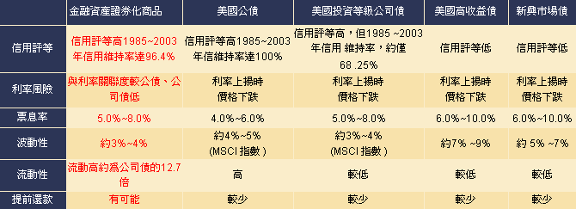資料來源：寶來投信整理

擔保債權憑證 (CDO，Collateralized Debt Obligation)，CDO是指以次貸或其他債務包裝成證券出售，一般由不同程度信貸風險之債券資產組成。假如同組別之債券出現欠債，風險最大和回報最高之債券組別，將會首當其衝，其後之虧損則轉由下一組別來承擔。
銀行與自己出資設立之SIVs (Special Instrument Vehicles)雖然在法律上有所謂之“破産隔離”（Bankruptcy Remote）安排，兩者之資産負債表雖然沒有直接關聯，但是爲提高SIVs之信用評級，銀行通常對SIVs有融資承諾之或有負債。
信評機構（credit rating agency，CRA）在全球之金融市場扮演重要之角色：人們相信信評機構向來提供獨立、客觀評等，因此，其所發布之信用評等意見書有助於減低債券發行人與投資大眾之間之資訊不對稱。
影子銀行又稱為影子銀行體系（The Shadow Banking System），意指行使銀行功能卻不受監管或受甚少監管之非銀行金融機構。影子銀行體系之組成包括投資銀行、對沖基金、私募股權基金、結構性投資工具（Structured Investment Vehicle；SIV）、貨幣市場基金以及擔保債權憑證（Collateralized Debt Obligation；CDO）、信用違約交換（Credit Default Swap；CDS）、資產抵押商業本票（Asset-Backed Commercial Paper；ABCP）、附買回協議（Repo）等各種機構、工具和產品。
「資金移轉計價」(Fund Transfer Pricing, FTP)，係指銀行之總行與分行間資金調撥之價格，習慣上稱為「聯行往來息」。
流動性資產比率為對應該信用與流動性援助額度，銀行所須持有的流動性資產比率。
本節內容主要取材自蕭翠玲，2010/5，「國際主要銀行公會對BIS流動性風險管理國際架構諮詢文件之建議」
詳細資料請參見：http://www.bis.org/publ/bcbs165/cacomments.htm

